ESTRATEGIA COMUNICACIONES-CONVOCATORIA RETOS Y NECESIDADES ENERGETICAS.

Objetivo: Establecer estrategia para la publicación de resultados y comunicaciones en el marco de la Convocatoria de retos y necesidades energéticas

- Estrategia de expectativa previo a la publicación de resultados.

- Presentación de video ( Reel) previo a la publicación de resultados, en el cual se presente la fecha de publicación de resultados y se cree la expectativa antes de conocer el listado de retos y necesidades elegibles.
- El pasado 05 de julio se publicó como historia en Instagram video notificando la publicación de resultados en las próximas semanas. Ello de acuerdo con la modificación No 8 realizada al cronograma.

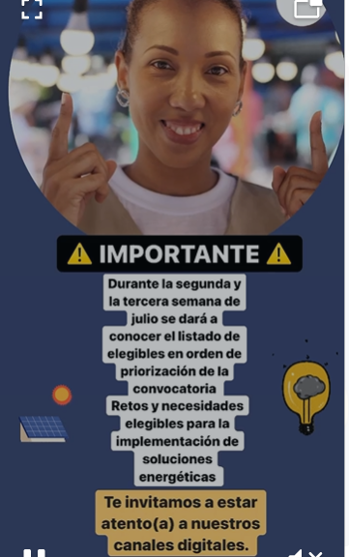

- Creación marca de la convocatoria de retos y necesidades energéticas.

- Creación de imagen que genere recordación de la convocatoria de retos y necesidades energéticas (cambio de la imagen de mujer encendiendo el bombillo).
- Asignación Hashtag o nombre corto con el cual se genere recordación a nivel nacional, para ello se propone #TerritorioFenoge. El anterior, ya que con la convocatoria se llegarán a diferentes lugares del país y zonas realmente vulnerables.
- Asignación de slogan de la convocatoria. Se propone “Materializando soluciones”.

Para la imagen se propone lo siguiente.

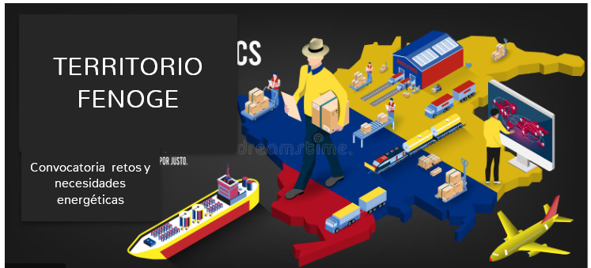
El mapa en 3D de Colombia, en color verde de acuerdo con el manual de identidad del Fondo, Las imágenes de personas y barcos en la imagen modelo se remplazan por imágenes alusivas a las FNCER y GEE, en una esquina del mapa una bandera de Colombia.

Esta imagen es posible usarla como banner en la Página Web y marca de agua para la notificación de elegibilidad a remitir a los representantes legales de los retos y necesidades elegibles para la implementación de las soluciones energéticas.

- Publicación de resultados.

- Presentación del Comunicado de prensa.
- Publicación de pieza comunicativa de notificación de publicación del listado de retos y necesidades elegibles para la implementación de soluciones energéticas.
- Publicación de infografía con resultados de elegibilidad.
Para infografía se propone la siguiente estructura:

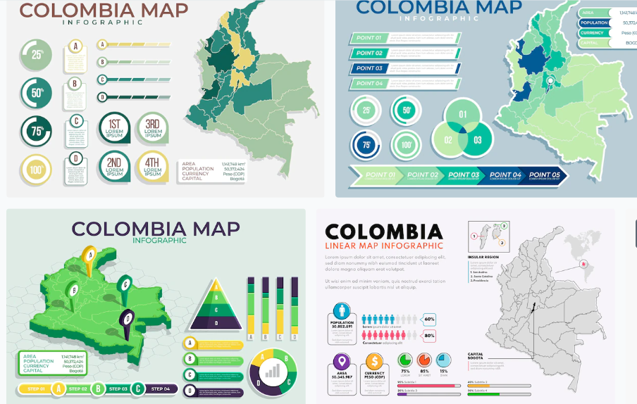

Cronograma de actividades

Etapa | Actividad | Fecha
Expectativa a la publicación de resultados | Publicación de video de expectativa. | 2 días previos a la publicación de resultados de la convocatoria.
Previa publicación de resultados | Creación imagen alusiva a la convocatoria | 1 día previo a la publicación de resultados de la convocatoria
Previa publicación de resultados | Creación del logo y slogan | 1 día previo a la publicación de resultados de la convocatoria
Publicación de resultados | Publicación comunicada de prensa, | De acuerdo modificación No 8 al cronograma de la convocatoria.
Publicación de resultados | Publicación de infografía con resultados de elegibilidad. | De acuerdo modificación No 8 al cronograma de la convocatoria.
Publicación de resultados | Publicación de pieza comunicativa de notificación de publicación | De acuerdo modificación No 8 al cronograma de la convocatoria.
Notificación de elegibilidad a representantes legales | Envió comunicados de notificación de elegibilidad a representante legales de las edificaciones para las cuales su reto y necesidad fue elegible | Posterior a la publicación del listado de retos y necesidades elegibles

Responsables y actividades.
Actividad | Responsable
Creación del Guion para video de expectativa | Coordinación de relacionamiento estratégico y comunicaciones
Grabación video de expectativa | Coordinación de relacionamiento estratégico y comunicaciones- directora ejecutiva- subdirector Técnico.
Envió comunicado de prensa con resumen de resultados de elegibilidad | Subdirección Técnica.
Diseño y publicación imagen y contenido marca de la convocatoria | Coordinación de relacionamiento estratégico y comunicaciones
Diseño y publicación Infografía de resultados. | Coordinación de relacionamiento estratégico y comunicaciones
Publicación de pieza comunicativa de notificación de publicación | Coordinación de relacionamiento estratégico y comunicaciones
Diseño y publicación comunicado de prensa con resumen de resultados de elegibilidad | Coordinación de relacionamiento estratégico y comunicaciones
Envió cartas de notificación | Subdirección técnica y coordinación administrativa.

